В рамках месячника антинаркотической направленности и популяризации здорового образа жизни в МОУ СОШ №10 г.Сердобска были проведены следующие мероприятия:
Изготовление и распространение листовок о проведении Месячника;
Выявление пронаркотических надписей на здании и территории школы; профилактические рейды в целях предупреждения и пресечения фактов незаконного оборота наркотических средств и психотропных веществ в микрорайоне;
Профилактические антинаркотические мероприятия в школьном оздоровительном лагере.
02.06.22 в лагере прошла акция «Я выбираю здоровье», дети просмотрели презентацию «Вредные привычки».
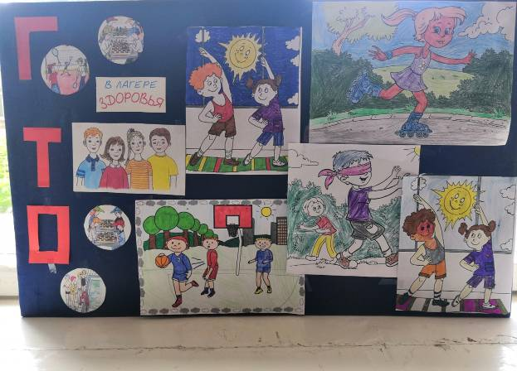

16.06.22 в лагере прошли спортивные соревнования «Волшебное колесо»
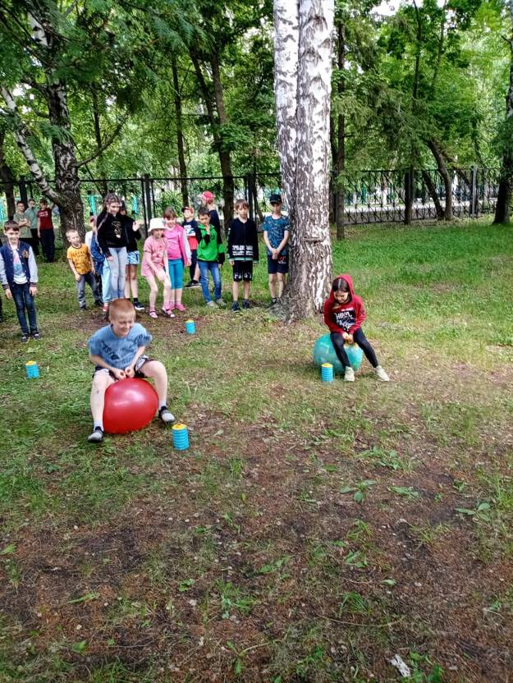

21.06.22 в пришкольном лагере в «Музее асфальтной живописи» прошел конкурс «Я здоровье сберегу – сам себе я помогу»

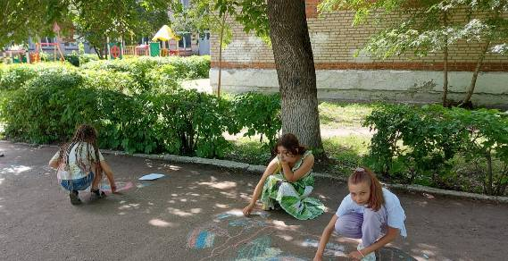
24.06.22 в пришкольном лагере прошли соревнования «Будь здоров!»
